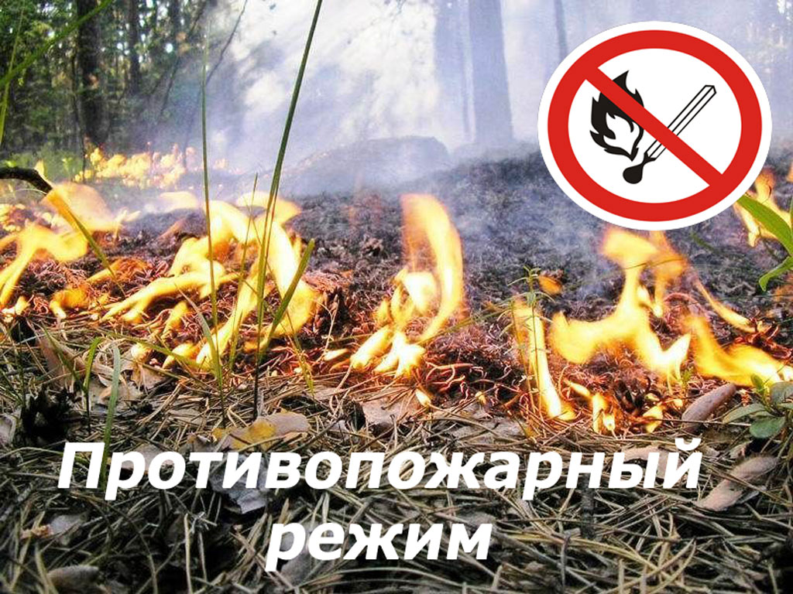
Действия особого противопожарного режима
На период действия особого противопожарного режима на соответствующих территориях нормативными правовыми актами Российской Федерации, нормативными правовыми актами субъектов Российской Федерации и муниципальными правовыми актами по пожарной безопасности устанавливаются дополнительные требования пожарной безопасности, в том числе предусматривающие привлечение населения для локализации пожаров вне границ населенных пунктов, запрет на посещение гражданами лесов, принятие дополнительных мер, препятствующих распространению лесных и иных пожаров вне границ населенных пунктов на земли населенных пунктов (увеличение противопожарных разрывов по границам населенных пунктов, создание противопожарных минерализованных полос и подобные меры).
Например, на период действия особого противопожарного режима:
1) запрещается:
разведение костров, сжигание мусора, травы, листвы и иных отходов, материалов или изделий на землях общего пользования населенных пунктов в соответствии с федеральным законодательством;
выжигание сухой травянистой растительности, стерни, пожнивных остатков на землях сельскохозяйственного назначения и землях запаса, разведение костров на полях, если иное не установлено федеральным законодательством;
2) обеспечивается на территориях поселений, садоводческих и огороднических организаций, на предприятиях:
подготовка для возможного использования в тушении пожаров имеющейся водовозной и землеройной техники;
проведение соответствующей разъяснительной работы с гражданами о мерах пожарной безопасности и действиях при пожаре.
3) органам местного самоуправления рекомендуется:
принять меры по увеличению противопожарных разрывов по границам населенных пунктов и созданию противопожарных минерализованных полос в соответствии с предъявляемыми требованиями. При ухудшении оперативной обстановки на прилегающих к городским и сельским поселениям территориях, подверженных угрозе лесных пожаров, рассмотреть возможность увеличения ширины минерализованных полос по границам населенных пунктов до 10 метров;
принять меры по усилению профилактики пожаров в населенных пунктах, прилегающих к лесным массивам;
уточнить планы и места временного переселения (эвакуации) населения из районов, опасных для проживания, с предоставлением стационарных или временных жилых помещений;
осуществлять информирование населения о чрезвычайной пожарной опасности в лесах и на землях сельскохозяйственного назначения;
организовать работу с населением по разъяснению правил пожарной безопасности.
Особый противопожарный режим также предусматривает комплекс организационных и технических мероприятий по обеспечению пожарной безопасности. Организационные мероприятия в числе других включают в себя создание специально подготовленных пожарных подразделений для осуществления надзорно-профилактической деятельности и тушения пожаров. Технические мероприятия – это средства и способы предупреждения и тушения пожаров. В период действия особого противопожарного режима подразделения пожарно-спасательного гарнизона, как правило, переводятся на усиленный вариант несения службы.
Наказание за нарушение, штрафы
Внимание! Особый противопожарный режим
За нарушение требований пожарной безопасности законодательством Российской Федерации предусмотрена административная ответственность, а если подобные нарушения совершены в период особого противопожарного режима, то ответственность возрастает.
Согласно части 3 статьи 8.32 Кодекса РФ об административных правонарушениях, нарушение правил пожарной безопасности в лесах в условиях особого противопожарного режима влечет наложение административного штрафа в размере:
на граждан – от 4000 до 5000 рублей;
на должностных лиц – от 20000 до 40000 рублей;
на юридических лиц – от 300000 до 500000 рублей.
В соответствии с частью 2 статьи 20.4 Кодекса РФ об административных правонарушениях, за нарушения требований пожарной безопасности, совершенные в условиях особого противопожарного режима, предусмотрена административная ответственность в виде штрафа в размере:
на граждан – от 2000 до 4000 рублей;
на должностное лицо – от 15000 до 30000 рублей;
на лиц, осуществляющих предпринимательскую деятельность без образования юридического лица (индивидуальных предпринимателей) – от 30000 до 40000 рублей;
на юридическое лицо – от 200000 до 400000 рублей.

